**常德职业技术学院**

**学生手机APP缴费流程**

1、学生缴费，可直接扫描下方二维码安装“我的常德”APP,或者在各大应用商店机搜索“我的常德”进行下载安装。

 

2、下载完成后，打开“我的常德”，点击屏幕右下角“我的空间”，点击上方的“点击登录”后使用手机号码进行“注册”。

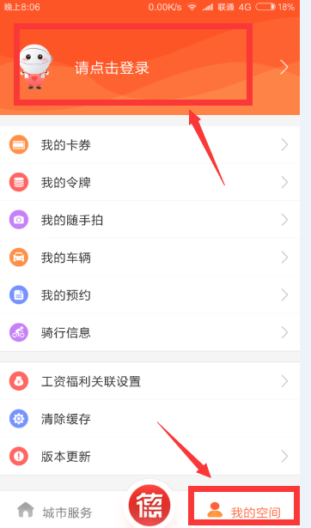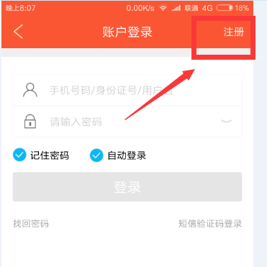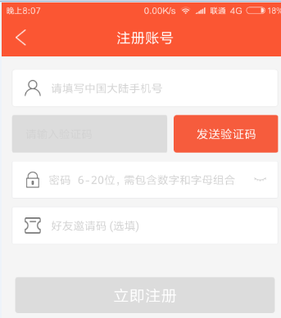

3、注册完成后，点击屏幕最左下角的【城市服务】，然后找到首页第二排按钮的第二个图标点击“非税缴纳”图标，进入缴费页面。

4、进入非税缴纳页面之后，点“教育”按钮，然后选择“常德职业技术学院”，再选择缴费类别。最后分别输入学生本人的姓名和身份证号进行缴费。流程如下图：

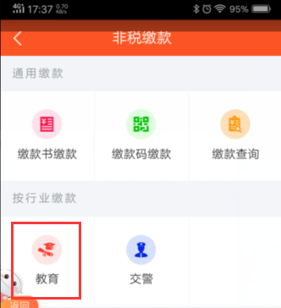 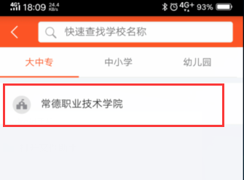

5、如在使用中遇到问题，可以通过以下方式联系我们：

微信公众号：wodechangde

客服QQ①群：284031058

客服QQ②群：208528832

客服QQ③群：639220744  
客服电话热线：0736-7311773（工作日：9:00--17:00）